温馨提示：
此题库为Word版，请按住Ctrl,滑动鼠标滚轴，调节合适的观
看比例，关闭Word文档返回原板块。
考点29 棱柱、棱锥的概念和性质
一、选择题
1. （2012·大纲版全国卷高考文科·Ｔ8）与（2012·大纲版全国卷高考理科·
Ｔ4）相同
已知正四棱柱ABCD- A₁B₁C₁D₁中 ，AB=2，CC₁=E为CC₁的中点，则直线AC₁与平面BED的距离为（ ）
（A）2 （B） （C） （D）1
【解析】选D.连结交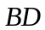于点，连结,则∥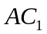，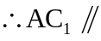平面BED，与平面BED的距离为点与平面BED的距离，
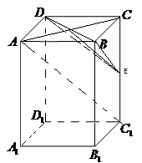
AB=2，CC₁=，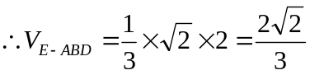,
又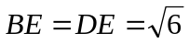, O为BD中点，
∴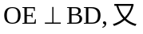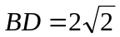,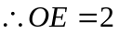,
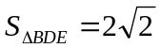，设点与平面BED的距离为，
则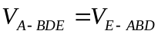，
即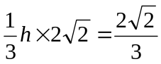，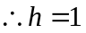.
二、填空题
2.（2012·大纲版全国卷高考理科·Ｔ16）三棱柱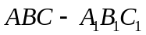中，底面边长和侧棱长都相等，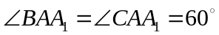，则异面直线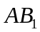与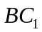所成角的余弦值为_________.
【解题指南】利用基向量法，将A点出发的三个向量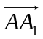，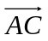，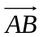大小设为1，它们的夹角都是60度，用它们表示出向量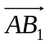与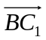，用定义求解.
【解析】设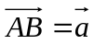，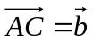，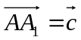，且模都为1.
则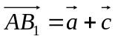，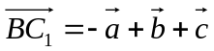，
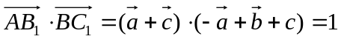
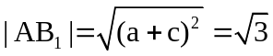，
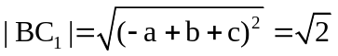，
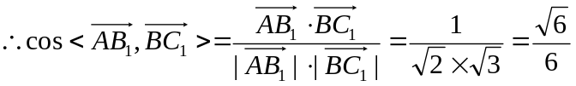.
【答案】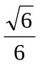
关闭Word文档返回原板块。

